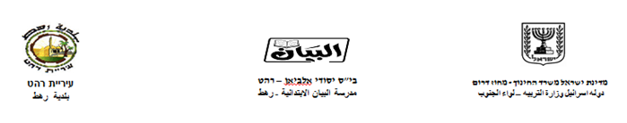

**الاسم:__________ التاريخ:_______**

**موطن: زنبقة الجهات**

أكمل الجهات في زنبقة الجهات:

اكمل ما يلي:

بين الشمال والشرق يقع _______________

بين الشمال والغرب يقع ________________

بين الجنوب والشرق يقع ________________

بين الجنوب والغرب يقع ________________

بين الشمال الشرقي والشمال الغربي يقع ______________

بين الشمال الشرقي والجنوب الشرقي يقع _______________

بين الجنوب الغربي والجنوب الشرقي يقع _________________

بين الشمال الغربي والجنوب الغربي يقع _________________